Гайд на лорбуки (World Info) для SillyTavern (v.1)
Оглавление
Предисловие 3
Лорбуки. Основное. 4
Виды лорбуков 4
Пркрепление лорбуков 4
Прикрепление к боту 4
Прикрепление в групповых чатах 8
Прикрепление к Персоне 9
Глобальное прикрепление 9
Что по итогу и куда прикреплять? 10
Приоритеты лорбуков 10
Глобальные настройки активации 12
Создание и импорт лорбуков 14
Создание 14
Импорт 15
Лорбуки. Записи. 18
Строение запроса к модели 18
Создание записи лорбука 21
Настройки записи лорбука 22
Ползунок включения/выключения записи 22
Название записи 23
Статус записи 23
Глубина вставки 27

Предисловие
Я тыкалась как слепой котенок в это так же, как и вы когда-то. Все что здесь написано – сборная солянка из моего опыта и прочитанных мною ресурсов, а не истина в последней инстанции. Если где-то есть ошибка или вы видите что-то иначе, то можете списаться со мной и высказать предложение по улучшению.
На момент написания гайда все тесты проводились при таком наборе вводных данных:
- SillyTavern 1.14.0 'release' (088ce0e96)
- Модель – Gemini 3 Pro Prewiew (сторонний провайдер)

Лорбуки. Основное.
Что такое лорбук? Если просто и на пальцах – книга заметок с записями о вашем мире/сеттинге/персонаже и т.д.
В чем разница между лорбуком и WorldInfo? На самом деле – никакой. WorldInfo это второе название для лорбука. Т.е. если мы ролим по Гарри Поттеру, то лорбук с описаниями того, как работает магия, в каких странах какое магическое строение, виды животных – это лорбук мира. А лорбук с описаниями того, как Гарри пришел к жизни такой, что теперь они с Малфоем друзья – это лорбук персонажа.

Виды лорбуков
В рамках ролеплея есть обычно три основных вида лорбуков:
- Лорбук Мира – лорбук, предназначенный для описания основ мира и сеттинга
- Лорбук Персонажа – лорбук, предназначенный для описания особенностей конкретного персонажа, его способностей, важных воспоминаний, знакомых и т.д.
- Лорбук Чата – лорбук, предназначенный для описания событий и особенностей, произошедших в рамках конкретного чата, т.е. в рамках конкретной ветки сюжета
Но это разделение по предназначению лорбуков. Прикрепление же имеет некоторые особенности, которые интуитивно могут быть не очень понятны, о чем подробнее будет далее.

Пркрепление лорбуков

Прикрепление к боту
Технически, в Таверне существуют только два основных вида прикрепления лорбука – это к чату и к персонажу.
Вот так выглядит кнопка прикрепление к чату:
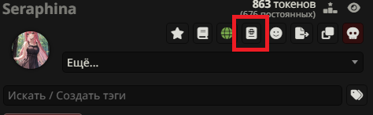
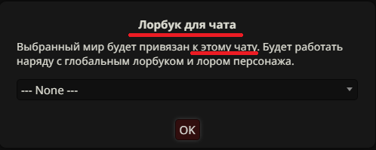
Лорбук, выбранный по этой кнопке, будет прикреплён к конкретному чату и будет влиять только на него. Так же, при выгрузке бота из Таверны, этот лорбук не сохранится.
Вот так выглядит кнопка прикрепления к персонажу:
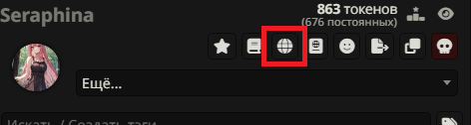
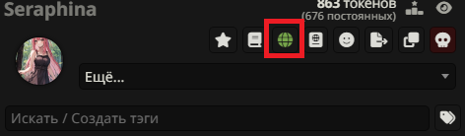
Если лорбук персонажа прикреплен, то кнопка горит зеленым цветом (в базовой теме Таверны) и при нажатии переносит в меню лорбуков к тому лорбуку, который прикреплен к персонажу.
Если лорбук персонажа не прикреплен, то всплывает вот такое окошко:
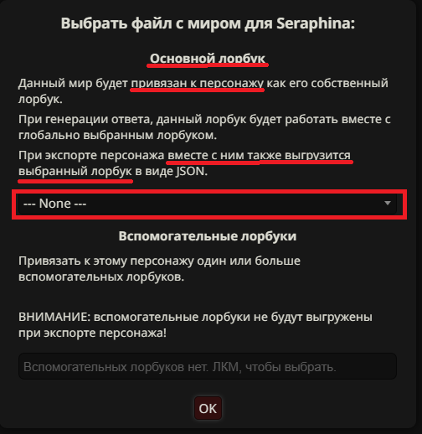
Здесь можно выбрать тот лорбук, который будет закреплен за персонажем и будет влять на все чаты с этим персонажем, а также выгрузится вместе с ботом при выгрузке из Таврны.
Ниже можно выбрать дополнительные лорбуки:
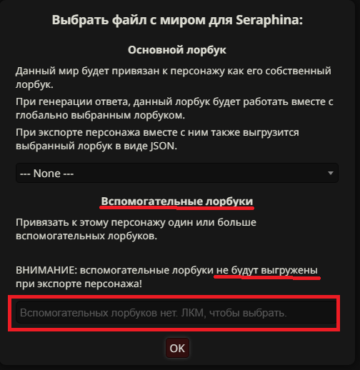
Эти лорбуки, как и основной лорбук персонажа, будут влиять во всех чатах, куда добавлен данный персонаж, однако они НЕ БУДУТ выгружены вместе с ботом при выгрузке из Таверны. Отличительная особенность – их можно добавить несколько штук.
Как уже было сказано ранее, если у бота (как у той же базовой Серафины), уже прикреплен ее Лорбук Персонажа, то при нажатии на кнопку с глобусом нас перекинет на ее Лорбук Персонажа. Но что если мы хотим добавить персонажу новый дополнительный лорбук? Или сменить основной? Как это сделать? Достаточно просто. Рядом с аватаркой бота есть выпадающее меню, где нужно выбрать пункт:
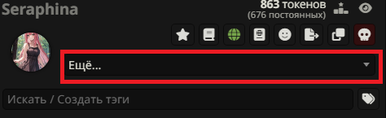
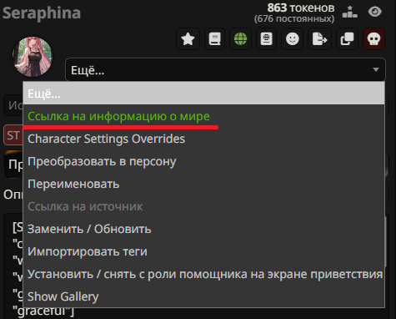
Тогда нас перекинет в меню выбора лорбуков для персонажа.

Прикрепление в групповых чатах
В групповых чатах так же, как и для персонажа, можно прикрепить Лорбук Чата по той же кнопке с книжкой, что и у бота:
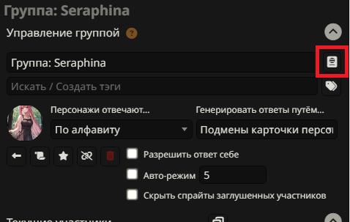
Важно!!! Лорбук можно прикрепить только после создания группы.
Этот лорбук имеет те же свойства, что и лорбук чата для персонажа и НЕ выгружается вместе с чатом при выгрузке чата из Таверны.

Прикрепление к Персоне
Так же, как и к персонажу, можно прикрепить лорбук к Персоне. В карточке Персоны нужно нажать на кнопку глобуса:
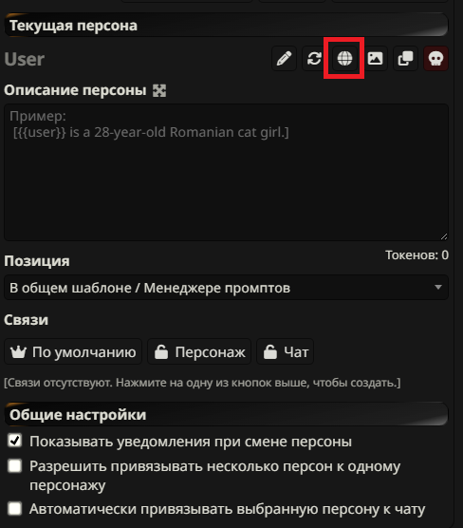
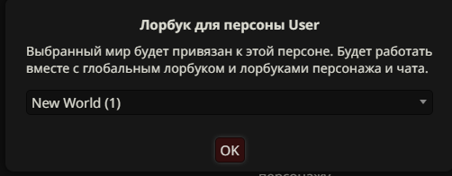
Данный лорбук не будет выгружен вместе с Персоной при выгрузке из Таверны, но его название будет указано в файле выгрузки.

Глобальное прикрепление
Глобальное прикрепление работает так, что оно работает на все чаты, на всех персон и на всех ботов без исключения. Такой гипер-общий лорбук. В теории, можно использовать эту настройку для описания строения Вселенных или, допустим, если у вас в целом всегда +/- один сеттинг в ролках, выбрать глобальным Лорбук Мира с описанием строения мира.
Для добавления глобального прикрепления, нужно зайти в общее меню лорбуков и для поля «Активные миры для всех чатов» выбрать те лорбуки, которые будут глобально закреплены:
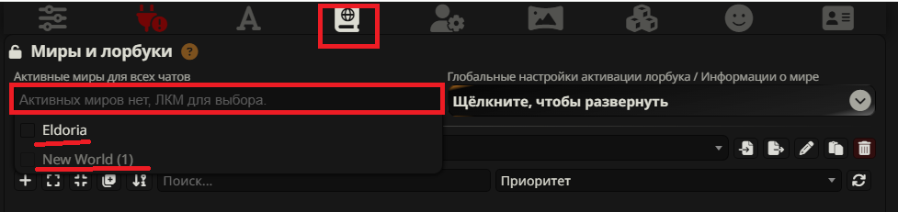

Что по итогу и куда прикреплять?
Зависит от стиля игры. Но в целом, логика проста для игры напрямую с ботом: лорбук на значок глобуса – Лорбук Персонажа, лорбук на значок книжки – Лорбук Чата. Лорбук Мира можно добавить в дополнительные лорбуки в значке глобуса/привязать к Персоне/поставить в глобальные.
Лично я использую бота как шаблон и никогда не ролю с ним напрямую. Что я имею ввиду? Я имею ввиду, что заполняю у бота только менюшку, которая всплывает при нажатии на значок глобуса. Туда я помещаю Лорбук Персонажа с описанием общих неизменяемых особенностей персонажа. Кнопку с книжкой у бота я не трогаю, дополнительные лорбуки в менюшке глобуса тоже не трогаю. Потом, при новой ролке, я помещаю персонажа в групповой чат (даже если персонаж один) и уже в групповом чате добавляю Лорбук Чата. Лорбук Мира с общими особенностями мира и сеттинга я прикрепляю к Персоне и закрепляю Персону за чатом.
При таком подходе, каждый групповой чат – новая ролка с новым чатом, бот остается шаблоном, а индивидуальные особенности данного сюжета находятся в рамках Лорбука Чата. Захочу другое развитие сюжета – создам новый групповой чат с этим ботом и с новым Лорбуком Чата. При этом, так как Лорбук Мира (т.е. описание мира и его особенностей) привязан к Персоне, олицетворяющей данный сеттинг, если я за эту же Персону зайду в другой чат, я подтяну и инфу о мире. Если поменяю Персону – будет другое описание мира. Т.е. одного и того же перса можно поместить в разные сеттинги, меняя Персон с разными привязанными Лорбуками Мира.
В случае, если играешь именно с ботом, его прийдется клонировать, чтобы изменить вариант ролевой игры с этим персонажем или делать ветку в начале и переключать лорбук чата по кд, если захотите перемещаться между лорбуками.

Приоритеты лорбуков
Так, с прикреплением разобрались.
Каждый из прикрепленных лорбуков имеет разный «приоритет» для Таверны. Т.е. в зависимости от того, какие глобальные настройки вставки выставлены, записи будут вызваны из лорбуков и включены в промт в определенном порядке.
Это, в основном, важно, если используются глобальное прикрепление лорбуков. Потому что приоритет меняется относительно них и тех лорбуков, которые закреплены за ботом. Настраивается в общем меню лорбуков:
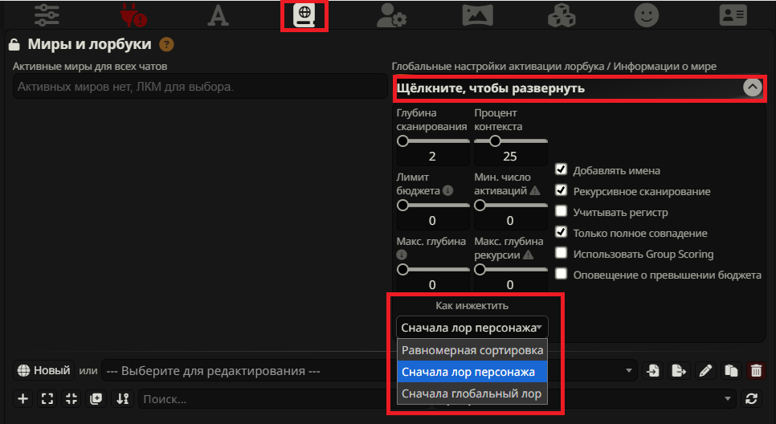
- Равномерная сортировка
Все записи будут отсортированы в соответствии с порядком их добавления, как если бы они являлись частью одного большого файла, без учета источника.
- Сначала лор персонажа
Сначала будут включены записи из раздела «Информация о мире персонажей» в порядке их добавления, а затем записи из раздела «Информация о глобальном мире».
- Сначала глобальный лор
Сначала будут включены записи из раздела «Информация о глобальном мире» в порядке их добавления, затем записи из раздела «Информация о мире персонажей».
Я всегда ставлю что-то из первых двух вариантов.
Порядок вызова записей в рамках лорбука определяется уже настройками в самих записях, о чем позже.

Глобальные настройки активации
Это общие принципы, которые будут применены ко всем лорбукам в нашей Таверне, если, конечно, внутри лорбука не будут указаны иные настройки. Настройка-шаблон. Делается в общем меню лорбуков при нажатии на выпадающею менюшку:
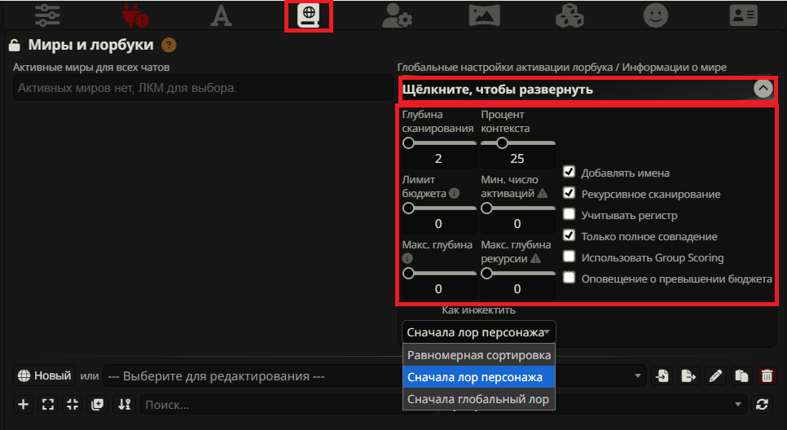
Галочки:
- Добавлять имена – будет ли лорбук при сканировании чата отделять сообщения бота и ваши сообщения или это будет сплошной текст для него. Если галка включена, то сообщения ваши и бота будут друг от друга отделены вашими именами.
- Рекурсивное сканирование – разрешает рекурсию в лорбуках, о чем позже. Но если вкратце - рекурсивное сканирование позволяет записям активировать другие записи или активироваться другими записями последовательно триггеря друг друга, обеспечивая сложные взаимодействия и зависимости между различными записями.
- Учитывать регистр – настройка, которая жестко ограничивает ключевые слова по регистру. Т.е. если она включена, и вы в чате написали ключевое слово «яблоко» с маленькой буквы, а в лорбуке запись подвязана на ключевое слово «Яблоко» с большой, то запись НЕ активируется.
- Только полное совпадение – похоже на настройку регистра, но тут про полные слова. Если галка включена, то слово «лес», написанное вами, НЕ активирует запись, подвязанную на ключевом слове «лесной». И наоборот.
- Использовать Groupe Scoring – эта настройка включает ранжирование записей по «весу» внутри группы. Т.е. если представить, что у нас есть группа записей про погоду, которую мы создали и внутри нее распределили записи по «весу», при включении этой настройки, «вес» будет учтен и записи отсортируются в соответствии с ним.
- Оповещение о превышении – если вызовется настолько дофига записей лорбука, что они превысят выделенное кол-во токенов на записи лорбука в рамках запроса, то при выставленной галке выскочит предупреждение об этом.
Ползунки:
- Глубина сканирования – сколько от конца вашей истории чата Таверна отступит и возьмет соо, чтобы просканировать на наличие ключевых слов. Т.е. если выставлено 2, то таверна возьмет два последних соо из истории чата и будет анализировать их.
- Процент контекста – это то, сколько процентов от общего заданного максимального контекста будет отведено под лорбуки.
- Лимит бюджета – почти то же самое, что и процент контекста, только тут конкретное указание лимита токенов, которое выделено на записи лорбуков в промте.
- Мин. число активаций – если установлено ненулевое значение, ограничение "глубины сканирования" будет игнорироваться, и поиск ключевых слов во всем журнале чата будет производиться в обратном порядке от последнего сообщения до тех пор, пока не будет активировано столько записей, сколько указано в минимальном количестве активаций. Это ограничение по-прежнему будет зависеть от параметра "Максимальная глубина" или вашего общего лимита бюджета.. Этот параметр взаимоисключающий с параметром «Максимальная глубина рекурсии».
- Макс. глубина – максимальная глубина сканирования при использовании параметра «Минимальное количество активаций»
- Макс. глубина реурсии - если установить значение равным нулю, вложенность рекурсии будет ограничена только вашим бюджетом подсказок. Если установить ненулевое значение, общее количество циклов сканирования будет ограничено желаемым максимальным «уровнем вложенности».
У меня настройки вот такие:
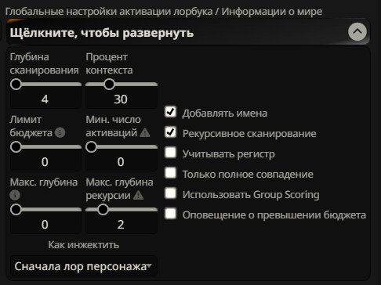

Создание и импорт лорбуков

Создание
Тут все довольно просто. Для создания пустого лорбука заходим в меню лорбуков и тыкаем кнопку «Новый» с глобусом:
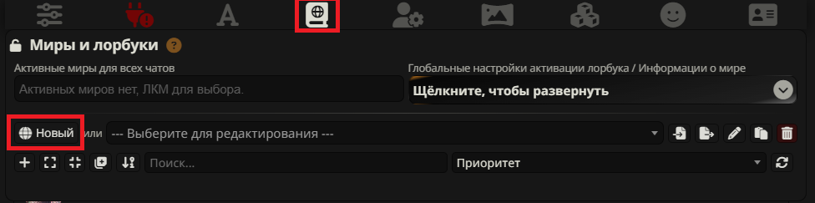
Появится менюшка с полем для ввода названия лорбука:
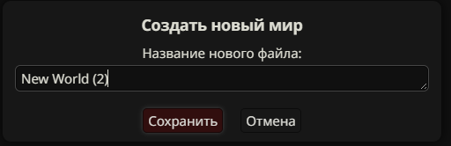
После нажатия на «Сохранить» лорбук создастся и будет доступен в поле «Выберете для редактирования», где его нужно выбрать, чтобы можно было добавить новые записи:
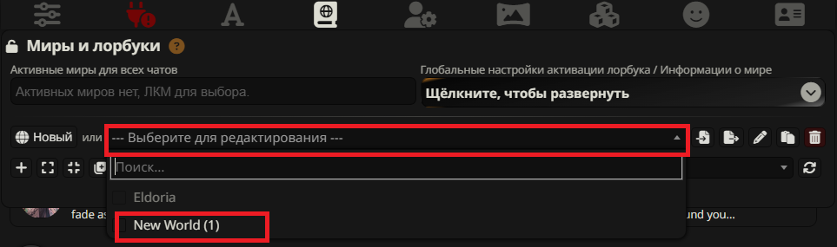
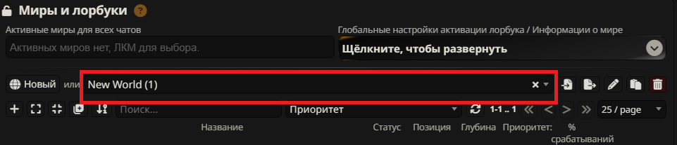

Импорт
Тут тоже не особо сложно. Если у Вас есть существующий лорбук, то он в формате JSON. Выглядит в диспетчере файлов как имя_файла.json.
Если лорбук какого-то другого формата, он не подойдет. Файл лорбука можно открыть в любом текстовом редакторе.
Внутри файл лорбука выглядит примерно так:
{
"entries": {
"0": {
"uid": 0,
"key": ["Renaer Neverember", "Neverember", "noble", "exiled noble"],
"keysecondary": ["red hair", "green eyes", "cat eyes"],
"comment": "Внешность и базовая личность Ренара",
"content": "Ренар Неверембер - 23-летний мужчина, сын бывшего верховного магистра Вотердипа Даггера Неверембера. Отличается яркой внешностью: огненно-рыжие волосы и ярко-зеленые глаза кошачьего разреза. Несмотря на молодость, держится с достоинством, унаследованным от аристократического воспитания. Внешне создает впечатление беспечного и беззаботного человека, но это тщательно поддерживаемая маска. На самом деле проницателен, наблюдателен и скрывает глубокие переживания под маской иронии и сарказма.",
"constant": false,
"vectorized": true,
"selective": true,
"selectiveLogic": 0,
"addMemo": true,
"order": 100,
"position": 0,
"disable": false,
"ignoreBudget": false
},
"1": {
"uid": 1,
"key": ["personality", "behavior", "character"],
"keysecondary": ["sarcastic", "ironic", "carefree mask"],
"comment": "Характер и поведение Ренара",
"content": "Ренар мастерски создает впечатление человека, которого ничего не заботит. Его любимое оружие - остроумие и ирония, которыми он прикрывает свою истинную сущность. В общении кажется легкомысленным, но это тщательно продуманная стратегия выживания в политических играх Вотердипа. Обладает тонким чувством юмора, часто шутит в самых неподходящих ситуациях. Проницателен и умеет читать людей, хотя тщательно это скрывает. Под маской беззаботности скрывается умный, расчетливый человек с глубоким чувством ответственности.",
"constant": false,
"vectorized": true,
"selective": true,
"selectiveLogic": 0,
"addMemo": true,
"order": 100,
"position": 0,
"disable": false,
"ignoreBudget": false
}
}
}

Если вдруг оказалось, что Ваш лорбук в текстовом формате (.txt на конце файла), и внутри, в целом, все соответствует тому примеру, который я писала выше (проверьте названия английских полей по типу entries, keys и вообще их наличие), но почему-то не в формате JSON, то просто переименуйте его в название_лорбука.json, не забывая к названию добавить .json на конце.
Для импорта заходим в меню лорбуков и тыкаем на кнопку в виде листика со стрелочкой у левого бока:
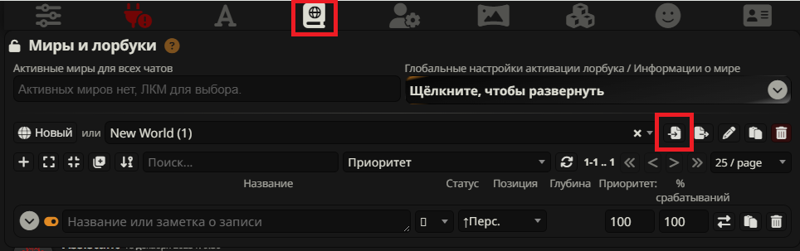
Не перепутайте!!! Кнопка листика с стрелкой у правого бока – это экспорт лорбука, т.е. его выгрузка из Таверны.
После нажатия на кнопку всплывет диспетчер файлов Вашего устройства, на котором надо найти наш файл с лорбуком и выбрать его. После этого лорбук должен будет появиться в списке лорбуков и выбраться как активный для редактирования автоматически:


Лорбуки. Записи.
Самая важная и самая сложная для обывателей часть – это создание и настройка записей лорбука. На самом деле, для самого простого варианта использования лорбука особых настроек не нужно. Дополнительные ползунки и галочки мы используем тогда, когда в них появляется необходимость.
Во-первых, из части гайда про Виды лорбуков мы знаем, что в целом лорбуки разделяют по предназначению. Настройка записей в лорбуке так же может меняться в зависимости от того, для чего нам лорбук нужен и что мы от него хотим добиться.
Но прежде чем начать говорить о записях, стоит пройтись по базе, чтобы было понимание, что записи лорбука делают. Это важно знать, поэтому настоятельно советую прочитать часть про строение запроса к модели.

Строение запроса к модели
Наш запрос модели, когда мы пишем сообщение в чат и отсылаем его, состоит не только из нашего сообщения. На самом деле мы отсылаем нашей модели «слоеный пирог», состоящий из набора промтов. Порядок отправки каждого из промтов определяется пресетом.
Вот так выглядит базовый порядок дефолтного пресета Таверны, его можно посмотреть в меню настроек запроса:
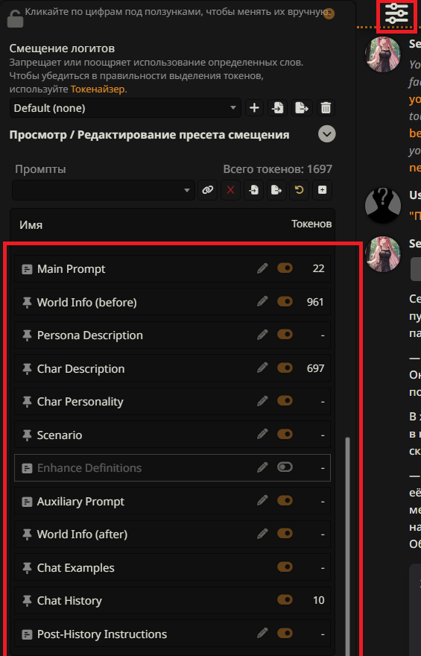
Много страшных букв, но на самом деле все просто – как строчка называется, то в ней и находится. Т.е. видим, что отправляется Persona Description, что значит, что Таверна берет описание Вашей Персоны, т.е. весь текст из нее и запихивает в промт. Потом остальное, по порядку, указанному в пресете. По итогу, промт, отправленный модели вместе с Вашим соо, выглядит примерно так:
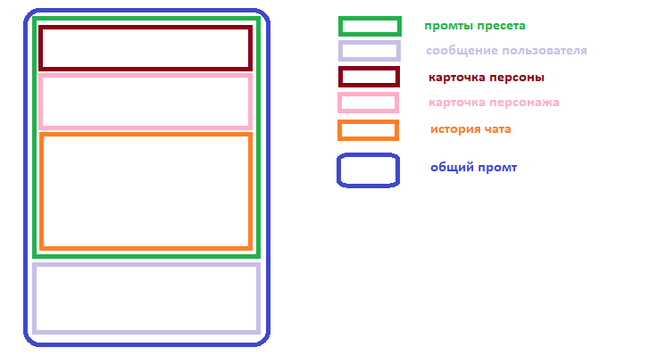
Могут добавляться еще блоки внутри, но логика, я думаю, понятна. Это отсылается при каждом сообщении к боту. Т.е. каждый наш ответ мы отсылаем модели еще и огромный промт, в который входит и история чата в том числе. Т.е. чем больше у нас в чате соо, тем длиннее промт, отсылаемый модели.
В этот большой промт так же входят записи лорбука. Если посмотреть на строки пресета, то там это называется World Info. Заметили, что даже в дефолтном пресете World Info повторяется аш два раза, в то время как описание Персоны там лишь одно? Здесь раскрывается ключевая особенность лорбука.
По-факту, лорбук - это не только энциклопедия знаний для нашей ролки, но так же и книга с набором промтов, которые помещаются в основной большой промт в соответствии с правилами вставки. Как видно из настроек дефолтного пресета, базово есть два основных места вставки записей из лорбука:
- World Info (before) – ДО описания бота в промте
- World Info (after) – ПОСЛЕ описания бота в промте
Их, на самом деле, больше, но это – основные места и этого, в большинстве случаев, достаточно. В чем между ними разница? Если Вы посмотрите еще раз на пресет, то увидите, что каждый из них по-разному удален от конца набора промтов. Т.е. в дефолтном пресете у нас самый последний промт – это «Past History Instructions».
Тут надо запомнить самую главную мысль – чем дальше от конца набора промтов, тем меньше промт влияет на ответ модели.
Соответственно, записи лорбука, у которых место вставки определено в World Info (after), повлияют на ответ бота больше, чем записи лорбука с местом вставки World Info (before).
По итогу, основные вещи, которые нужно запомнить:
- Ответ модели состоит не только из нашего сообщения, но еще и из большого промта, определенного в пресете
- Большой промт выглядит как «слоеный пирог» и собирается из разных текстов (описание Персоны, описание Бота, история чата), расположенных в определенном порядке
- Чем ниже позиция промта, тем больше он влияет на ответ модели

Создание записи лорбука
Создавать лорбуки мы научились, теперь создаем записи в нем. Это делается элементарно. Выбираем нужный лорбук в меню лорбуков:
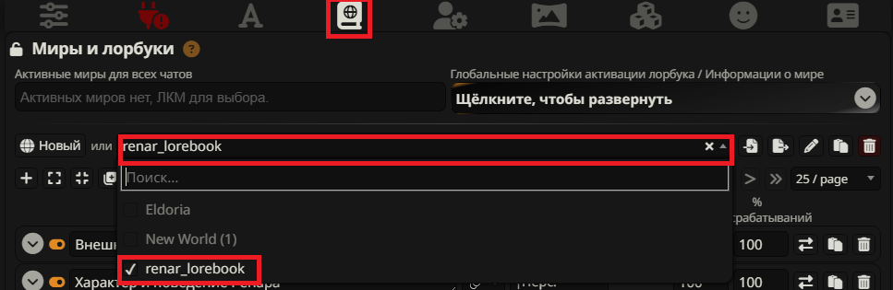
После чего тыкаем на плюсик и создастся пустая запись:
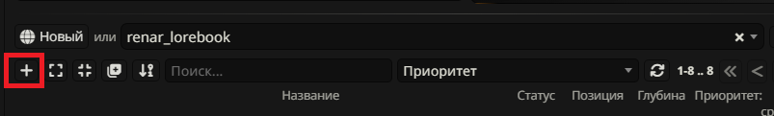

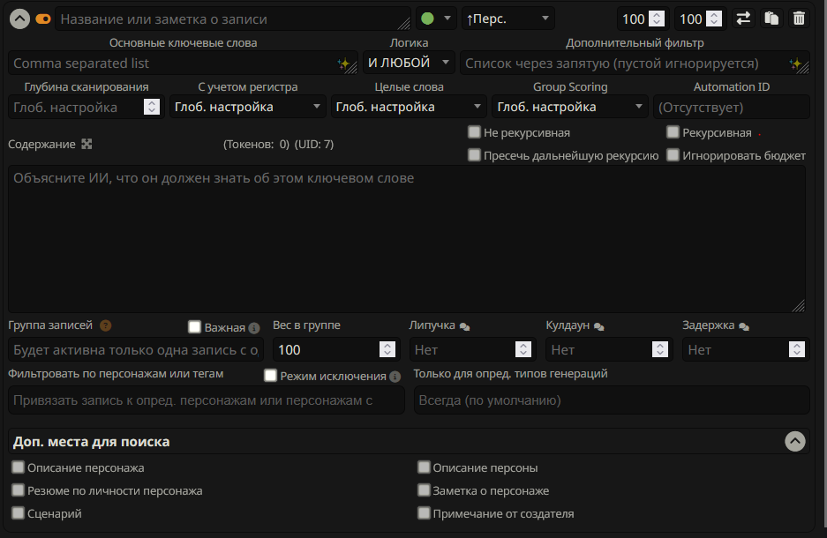
Страшно от количества настроек? Не пугаемся. Для базовой работы записи, чтобы она вставлялась в наш основной промт, надо только несколько вещей. При создании запись создается с настройками, заданными по-умолчанию в глобальных настройках активации лорбуков и просто самой Таверной. Этих настроек уже вполне достаточно, чтобы запись работала, остаётся только добавить:
- Основные ключевые слова
- Содержание записи
Остальные настройки меняются уже в зависимости от Ваших нужд, и мы разберем их далее. Но главное – это ключевые слова и содержание записи, остальное уже выставлено самой Таверной за Вас (по-секрету скажу, что иногда даже ключевых слов не нужно и достаточно только содержания записи, но это только при определенной настройке - о чем далее).

Настройки записи лорбука

Ползунок включения/выключения записи
Он расположен сбоку от названия:
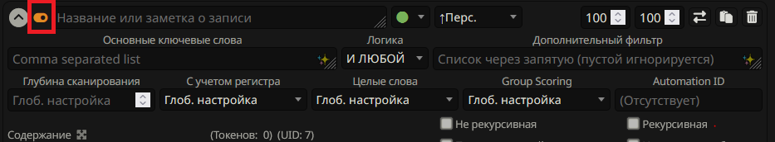
Когда он активный и горит оранжевым – запись тоже активна и будет восприниматься Таверной как готовая для того, чтобы добавить ее в основной промт. Если ползунок в неактивном состоянии, то запись не будет добавлена в промт, даже если случится событие, подходящее для ее активации.
Удобно для тестирования или временного «забывания» промтов для модели без полного удаления записей, очевидно.

Название записи
Находится рядом с ползунком включения/выключения записи:
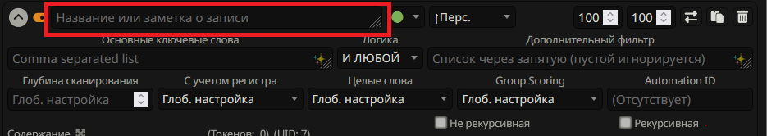
На промт никак не влияет и нужно только для Вашего удобства, чтобы ориентироваться в записях лорбука. Называйте записи так, как Вам будет удобно их потом искать.

Статус записи
Одна из важных настроек. Расположена рядом с названием записи и представляет из себя выпадающее меню со списком из трех вариантов статусов для записи:
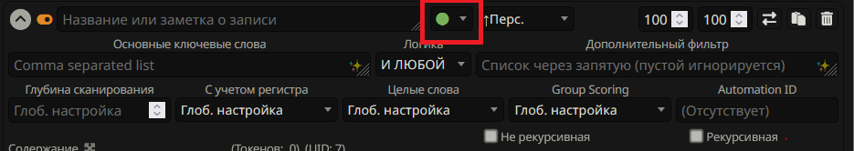
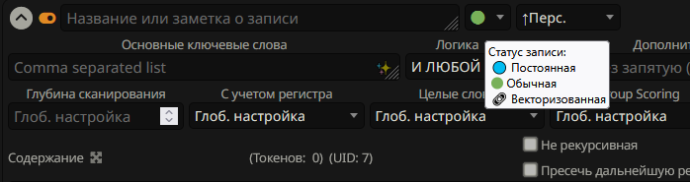
Статусы – принципиально важная настройка для записи лорбука. Она определяет то, при каких обстоятельствах запись будет добавлена в Большой промт.
Базово, без дополнительной настройки мы можем использовать статусы:
- Обычная (зеленый кружок)
- Постоянная (синий кружок)
И, в целом, их достаточно в большинстве случаев. Лорбук – комбинация записей на синих и зеленых кружочках.
Статус же записи векторизованная (цепочка) требует дополнительной настройки и нужна в особых случаях.
А вот какой статус и для чего использовать, уже зависит от предназначения записи.

Статус записи «Постоянная»
Это статус с синим кружочком, и он соответствует своему названию. Если будет выбран этот статус, запись будет всегда помещаться в основной промт на заданную глубину вставки. При этом, не важно, указаны ключевые слова или нет, запись все равно вставиться. Можно считать, что этот статус делает из записи лорбука постоянный промт в копилку к уже существующим в пресете.
Простой пример на лорбуке базового бота Таверны Серафины:
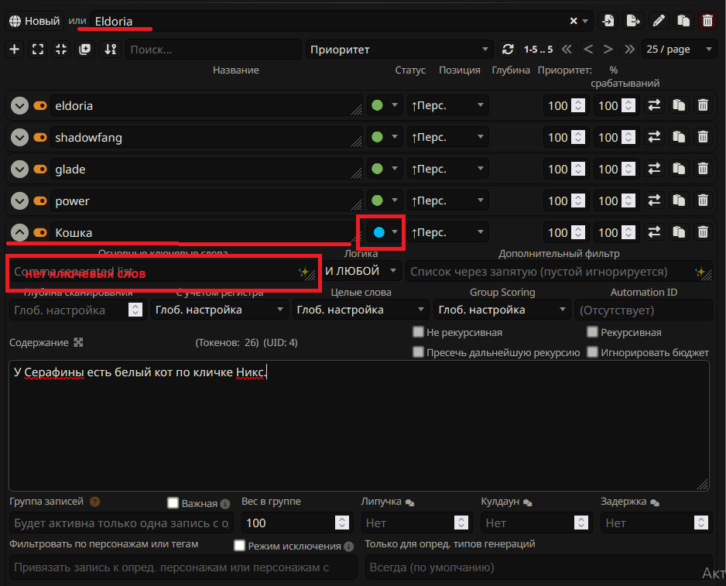
Я добавила новую постоянную запись в лорбук Серафины. Как видно, все что я заполнила – это статус записи (синий кружок) и содержание записи. Ключевых слов у записи нет.
Если написать Серафине любое сообщение после добавления записи и дождаться ответа, то мы можем посмотреть, какие записи лорбука подхватились. Для этого тыкаем на три точки у ответа бота и жмем на значок листочка:
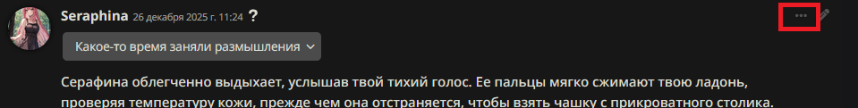
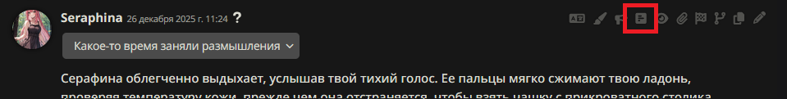
Откроется стата по затраченным на ответ бота токенам. Нам же интересен «сырой» промт, отправленный модели, поэтому опять жмак на значок листочка:
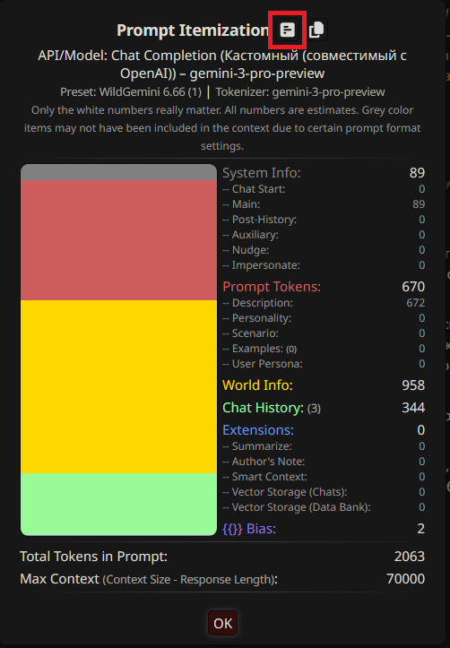
Рядом появится окошко с текстом нашего Большого промта. Ищем там тег <lore>, после него будут расположены записи лорбука, которые были добавлены в промт:
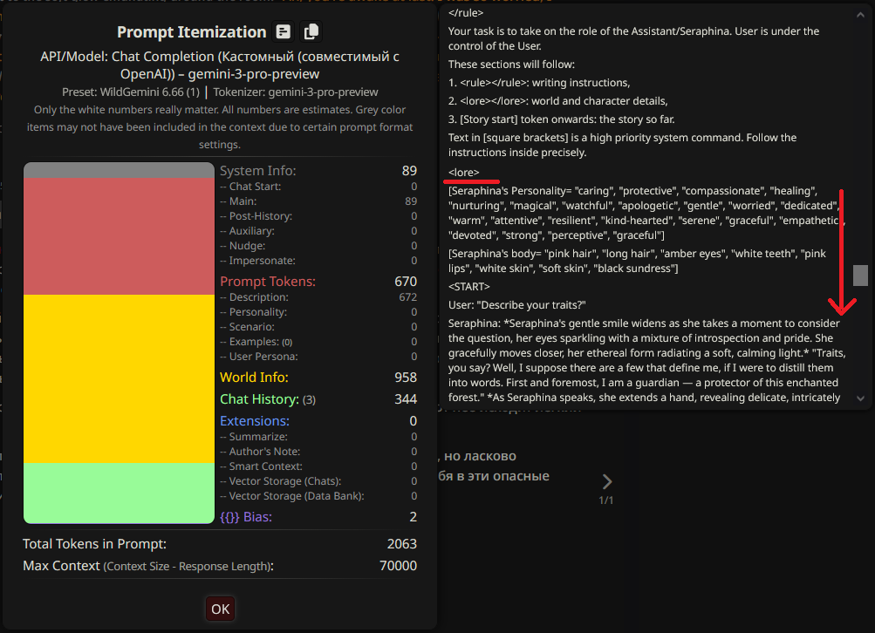
Листаем, листаем… О, а вот и наша запись про кота:
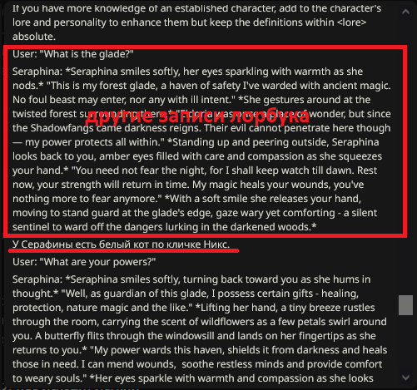
Т.е. запись добавилась, даже несмотря на то, что ключевых слов у нее не было совсем. Такая настройка статуса полезна для описания постоянных, неизменяемых важных вещей, которые бот должен помнить всегда и при любых обстоятельствах. Я, например, записываю на синий кружок дату, в которой на данный момент находится сюжет. Это помогает модели лучше ориентироваться во времени. Меняю по мере продвижения сюжета.
Важно!!! Не делайте слишком много длинных записей на синих кружках. Так как они постоянные, они будут занимать контекст, который не является бесконечным.
В теории-то можно все записи делать на синих кружках, но нужно ли это? Не думаю. Не забывайте как строиться промт для модели и что вместе с ним отправляется еще и вся история чата. Будьте рациональными.

Статус записи «Обычная»
Это статус с зеленым кружочком, и он отвечает за записи, которые будут добавляться в Большой промт, если в сообщениях попались ключевые слова. То, сколько сообщений из чата с конца будут сканироваться на наличие ключевых слов, указывается в глобальных настройках в ползунке «Глубина сканирования». В случае, если ключевое слово в сообщениях не найдено - запись не вызовется. Это, по-сути, позволяет экономить токены и вызывать записи лорбука только тогда, когда они нужны.
Для большинства случаев лучше всего использовать именно записи с зеленым кружком. Почему? Потому что в отличии от синего кружка она не будет висеть лишними токенами в Большом промте вне контекста сцены. А то будет неловко, если Вы в данный момент отыгрываете NSFW, а модели отсылается запись о том, что у него недавно погибла любимая бабуля и это повлияет на ответ бота, так как Вы сделали запись постоянной (хотя, если такова ваша задумка, то ладно…).
Этот статус – золотой стандарт. Не знаете какой выбрать? Выбирайте его. Но тщательно подбирайте ключевые слова, чтобы записи таки попадали в промт. Как проверить попали или нет показывала ранее на примере синей записи.

Статус записи «Векторизованная»
Это для умных.

Глубина вставки
Одна из важнейших настроек. Отвечает за то, в каком месте Большого промта будет помещена конкретная запись:
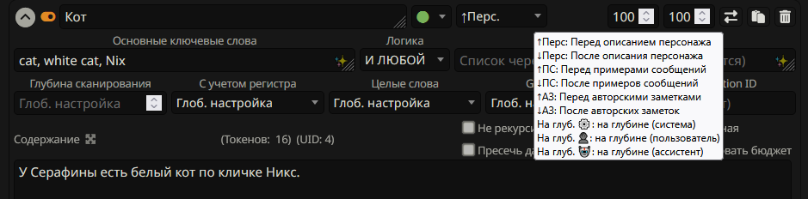
На скриншоте можно увидеть, как расшифровываются сокращения. Так как мы с вами уже умненькие, то понимаем, что значит каждая из настроек. Если не очень понимаем, то перечитайте раздел со строением запроса к модели.
Если кратко – заходим в настройки пресета и листаем в самый низ, смотрим, как у нас все в промте расположено. Чем ближе к низу промта, тем больше влияет на ответ модели.
Если с расположением перед/после описания персонажа/примерами соо все, в целом, понятно, так как в Большом промте эти позиции постоянны, то вот про позицию перед/после авторских заметок и про глубину скажу отдельно.

